**３Dスキャナ応用セミナー**

**形状データの上手な取得方法とDXへの活用**

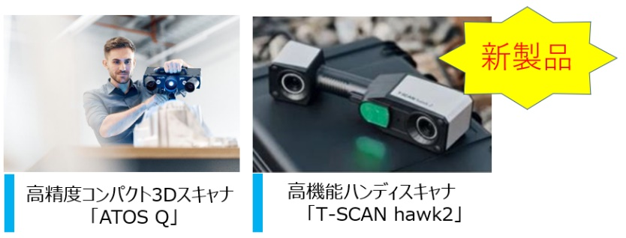全体形状の精緻な測定が可能な3Dスキャナは、非常に便利な測定機であり、取得データは、製品の品質向上やDXへ寄与します。

本セミナーでは、GOM社製の最新３Dスキャナー（カメラ式/ハンディー式）をデモを交えながら紹介するとともに、測定困難形状への対処方法、DIC等の応用事例等をご紹介し、３Dスキャナに対する理解を深めます。

〇日時 **令和６年１２月１８日（水） １３：３０～1５：３０**

〇場所 大分県産業科学技術センター　第2研修室（大分市高江西1-4361-10）

〇対象 県内のものづくり関連企業に従事されている方

〇定　員 １０名（申込多数の場合は、１社1名に調整させていただきます）

〇受講料 無料

〇内容 １３：３０～１４：２０　ATOSの話（データ取得が苦手な材料や形状の測定事例）

１４：２０～１４：４０　DX関係の話（DX絡めた３Dデータの活用事例）

１４：４０～１４：５０　休憩

１４：５０～１５：００　DIC（デジタル画像相関法）関連の話

１５：００～１５：２０　実機操作体験

１５：２０～１５：３０　質疑応答・アンケート

〇講師 丸紅情報システムズ株式会社

〇申込 **〆切　1２月１７日**（火）

以下の項目をご記入いただき、mailまたはFAXしてください。

Mail：[shigemitu＠oita-ri.jp](mailto:shigemitu@oita-ri.jp)　　　FAX：097-596-7110

|  |  |  |  |
| --- | --- | --- | --- |
| 貴社名：  ご連絡担当者氏名・連絡先： | | | |
| 受講者氏名 |  | 受講者氏名 |  |
| 受講者氏名 |  | 受講者氏名 |  |
| 受講者氏名 |  |  | |

〇お問合せ　大分県産業科学技術センター　機械担当　重光 Tel.097-596-7100